Guatemala, 17 de agosto de 2021

Parciales 2do. Bimestre en base a proyectos:
“De las palabras a la acción”

Lugar: Casita
Hora: Según el horario de clases
Fecha: Semana del 30 de agosto al 3 de septiembre
Metodología: Zoom
Grados: 4to. 5to. y 6to. Primaria.

Objetivo: Generar diálogos y reflexiones que ayuden a repasar y actualizar los conocimientos que el estudiante adquirió durante el proceso enseñanza aprendizaje en las áreas de matemáticas, comunicación, ortografía y literatura.

Matemáticas
Rally matemático
Actividades previas:
- Enviar las hojas con actividades que deben que imprimir y tener el día de la actividad.
- Solicitar un color de camisa o algún accesorio que lo identifique con su grupo de trabajo.
Tablas de multiplicar | 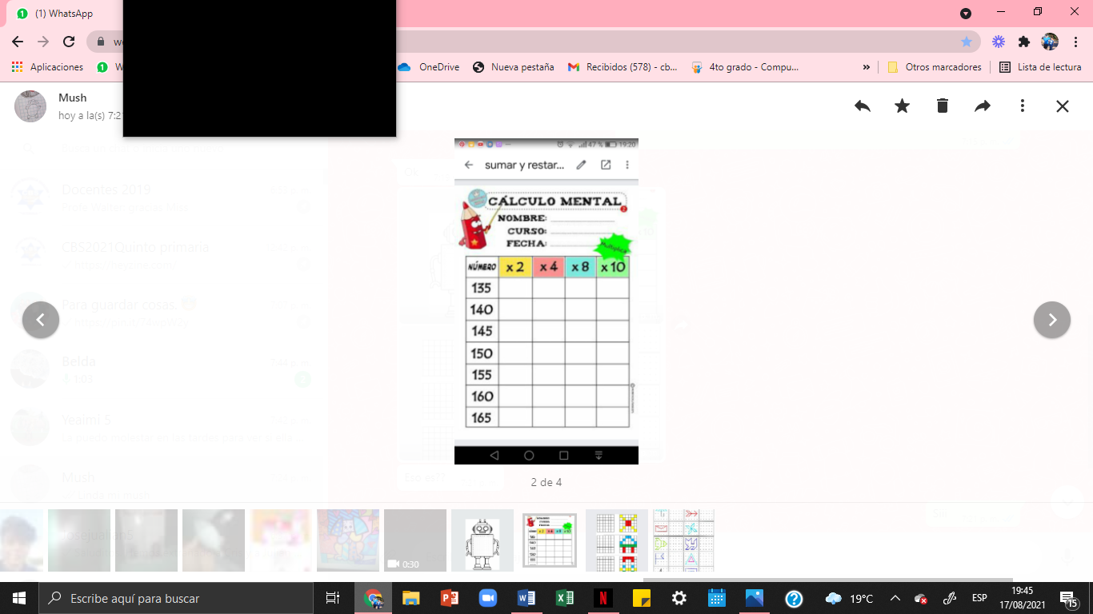  Calculo mental
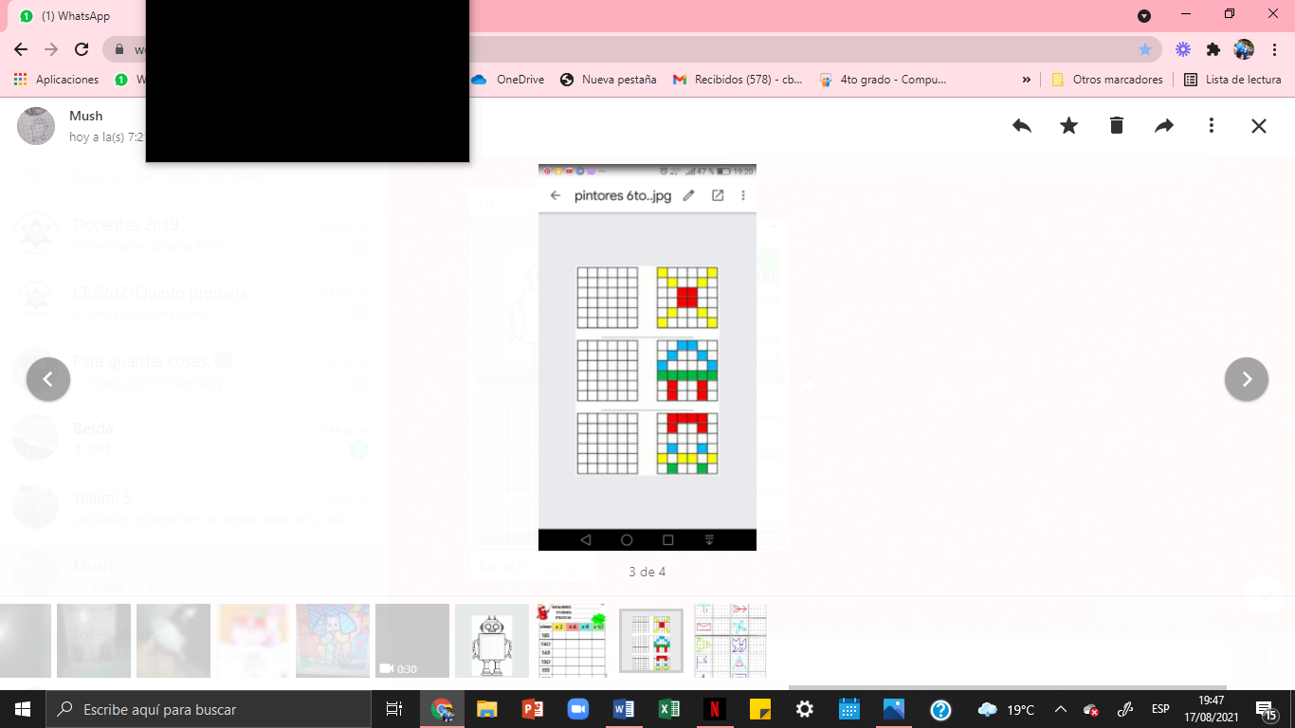  Habilidad artística | 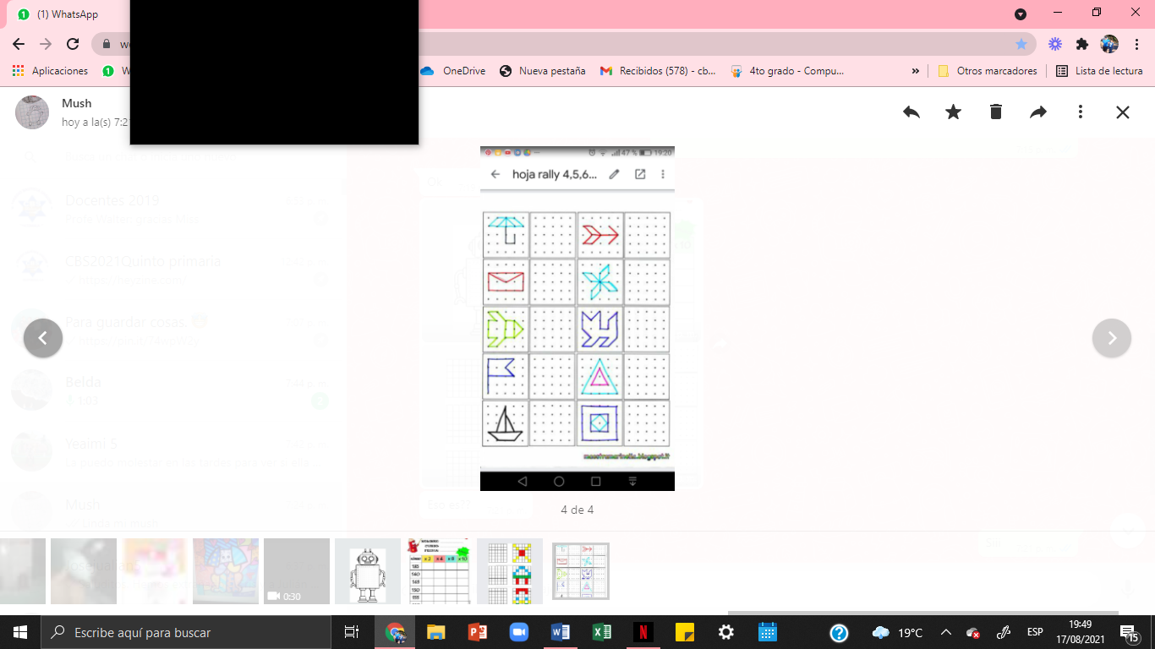  Simetría
Operaciones básicas  560 + 23+56=  789.89 – 567.7  32/987=  678 X 348 = | Fracciones  6/2 + 8/4 =  3/5 – 1/10 =  4/6 X 7/8 =  8/9 / 5/4 =

Clase 1
- Se toma asistencia de los grupos de 5 personas. (días antes se verifica que tengas sus hojas de trabajo).
- Enumeran las hojas. Para que tengan el orden en el que se trabajarán.
- Se explica la dinámica de la actividad.
Al dar la orden todos inician con la hoja indicada.
Grupo 1 inicia hoja 1
Grupo 2 inicia hoja 2
Grupo 3 inicia hoja 3…
Todos los del grupo deben terminar la hoja asignada antes de iniciar la siguiente hoja.
Se tomará el tiempo que se lleva el grupo en realizar las hojas de trabajo.
- Según el tiempo se inicia con la primera actividad.

Clase 2
- Continuar con la secuencia de la actividad.

Clase 3
- Los grupos que tienen algo pendiente completar, verificar hojas trabajadas y resultados de operaciones. Dar resultados de equipos. Entregar medallas virtuales.

Lista de cotejo
Cumple con el accesorio o camisa del color del equipo. | 20pts.
Tiene las hojas para trabajar en clase. | 20pts.
Participa activamente en su equipo. Porras, animando… | 20pts.
Completa las hojas durante la clase | 30pts.
Respeta a sus compañeros. | 10pts.
Total: | 100pts.

Literatura
Obra teatral
Actividades previas:
- Enviar el guion de la obra de teatro.
file:///C:/Users/maria/Downloads/CAPERUCITA%20ROJA.pdf
- Formar grupos y repartir guiones de los personajes.
- Asignar número de grupo.
- Solicitar vestuarios según sus personajes, deberán ser de materiales reciclados.

Clase 1
Presentar obra de teatro según el grado será el número de grupos a participar.

Clase 2
Presentar obra de teatro según el grado será el número de grupos a participar.

Felicitar participaciones.
Lista de cotejo
Se presenta con disfraz según su personaje. | 20pts.
Memoriza el guion asignado. | 20pts.
Su voz es audible y clara. | 20pts.
Entra en escena en el momento adecuado. | 20pts.
Respeta a sus compañeros. | 20pts.
Total: | 100pts.

Ortografía
Deletreo

Actividades previas:
- Enviar el listado de palabras ha deletrear.
Ágil | hacer | ejercicio | Huehuetenango
Huevo | Berenjena | Güisquil | Cansancio
Biblia | Juventud | Bandera | Televisor
Perdón | Árbol | Silla | Bicicleta
confusión | Especial | Lápiz | frijol

- Practicar en algunos periodos de clase previos al día.

Clase 1
Las palabras se colocarán en una ruleta. Cada alumno dirá la que le indique la ruleta. Se harán 3 rondas de palabras de lo fácil a difícil.

Cada alumno debe deletrear 5 palabras durante el periodo de clase.
Se seleccionaran a 10 semifinalistas según la rapidez, ortografía, tildes y tono de voz.
En segunda ronda se seleccionan 5 finalistas.
En ronda final 3 finalistas.

